**Моё электронное портфолио**



Работу выполнила: Орлова Дарья,

ученица 4 «Г» класса МБОУ «СОШ № 110»

города Трехгорный Челябинской области.

Руководитель: Бисерова Людмила Ивановна.

2014 г.

**Содержание**

1.Поисковый этап. 3

* Введение. Обоснование актуальности темы.

2. Планирование. 4

* План работы над проектом.

3.Практический этап. 5

* Составление памятки по оформлению электронного портфолио.
* Как выглядит портфолио ученика начальной школы?
* Памятка по ведению портфолио.

4.Рефлексия. 6

* Плюсы электронного портфолио.
* Минусы электронного портфолио.

5.Заключение. Выводы. 7

6.Список литературы и интернет - ресурсов. 8

7. Приложение. 9

**1 этап**

**Поисковый**

Лучше один раз увидеть,

чем сто раз услышать

**Введение. Обоснование актуальности темы.**

Классный руководитель рассказала нам о том, что в современной школе у каждого ученика должно быть портфолио – «копилка» наших личных успехов, достижений и предложила нам совместно с родителями создать папку-портфолио. Идея мне очень понравилась, и я с удовольствием принялась за работу. Когда заветная папка была у меня в руках, мне захотелось показать ее своим одноклассникам, поделиться с ними своим опытом работы над созданием портфолио. Во время подготовки к выступлению возникла проблема. Дело в том, что ребята с последних парт не смогут разглядеть мою работу. И я решила создать электронное портфолио. Электронное портфолио можно продемонстрировать на интерактивной доске или экране, тогда всем ребятам будет видно, понятно и интересно. В ходе работы над созданием портфолио узнала о том, что при поступлении в 10 класс нашей школы ученики должны предоставлять портфолио. И нам всем придется привыкнуть к формуле: **аттестат + портфолио = образовательный рейтинг выпускника школы.**

**Цель моей работы:** разработать и создать электронное портфолио.

**Задачи:**

1. Выявить учащихся в классе и школе:

* имеющих электронные портфолио;
* желающих создать своё электронное портфолио;

2. Узнать есть ли учителей нашей школы электронное портфолио.

3. Проанализировать электронные портфолио учеников начальной школы.

4. Выяснить какие компьютерные программы понадобятся для создания электронного

портфолио.

5. Освоить необходимые для создания электронного портфолио программы.

6. Разработать и создать своё электронное портфолио, рекомендации по оформлению электронного портфолио.

7. Выявить преимущества и недостатки электронного портфолио в сравнении с бумажным вариантом.

Предмет исследования: электронное портфолио

Методы исследования:

* Опрос
* Поиск и сбор информации
* Анализ
* Обобщение
* Сравнение

**Гипотеза:**

Я предположила, что электронное портфолио лучше портфолио, изготовленного в бумажном варианте.

**2 этап**

**Планирование.**

**ПЛАН РАБОТЫ**

|  |  |  |  |
| --- | --- | --- | --- |
| № | **Наименование этапа** | **Задача** | **Срок**  **выполнения** |
| 1 | Поисковый | * Выбрать тему проекта. * Скорректировать цель и содержание исследовательской работы. | октябрь |
| 2. | Планирование | * Составить план работы над проектом. | ноябрь |
| 3. | Практический | * Выявить учащихся:   - имеющих электронные портфолио;  - желающих создать своё электронное портфолио.   * Узнать есть ли учителей нашей школы электронное портфолио. * Проанализировать электронные портфолио учеников начальной школы. * Выяснить и освоить компьютерные программы для создания электронного портфолио. * Разработать и создать своё электронное портфолио, рекомендации по оформлению электронного портфолио. | Декабрь,  январь |
| 4. | Презентационный | * Защита проекта. * Представление электронного портфолио, рекомендаций по созданию портфолио. | февраль |
| 5 | Рефлексия | * Выявить преимущества и недостатки электронного портфолио в сравнении с портфолио на бумажном носителе.   (анализ, вывод, дальнейшая перспектива). | февраль |

**3 этап**

**Практический**

Чтобы лишний раз не изобретать велосипед, решила воспользоваться готовыми электронными портфолио своих одноклассников и ребят начальных классов нашей школы, взять себе на вооружение то, что подошло бы мне для создания моего электронного портфолио. В ходе проведённого мною опроса **(Приложение №1)** выяснилось, что у ребят нашего класса нет электронных портфолио, но многие хотели бы иметь своё электронное портфолио. **(Приложение № 2)**. Ребята других классов (4 «А», 4 «Б», 4 «В») так же не имеют электронного портфолио **(Приложение № 3)**. А может быть учителя имеют электронное портфолио? Опрос показал, что у некоторых учителей нашей школы есть электронное портфолио, с которыми можно познакомиться на их сайтах, учителя готовят электронное портфолио для аттестации. **(Приложение № 4)**

Следующим моим шагом был поиск в интернете электронных портфолио учеников начальной школы. В основном на мой запрос в поисковике Яндекс вышли шаблоны и картинки для составления портфолио на бумажной основе, а единичные электронные портфолио имели массу недостатков:

* отсутствие навигации, переходов;
* неправильное оформление (трудночитаемый текст, отсутствие единого стиля и т.д.);
* отсутствие возможности использовать готовые варианты портфолио в качестве шаблона.

**Вывод:**

Так как мои поиски образца электронного портфолио не увенчались успехом, я самостоятельно разработаю своё электронное портфолио.

Решила выяснить,какие компьютерные программы понадобятся мне для создания электронного портфолио?За консультацией обратилась к учителю. Мне посоветовали создать своё первое электронное портфолио с помощью программы Microsoft Office PowerPoint. Так же выяснилось, что мне необходимо научиться пользоваться сканером, так как любое портфолио должно содержать в себе копии документов (дипломов, грамот, и т.д.)

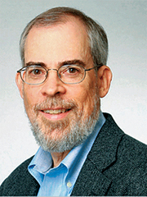Следующим этапом было освоение программы **Microsoft Office PowerPoint** .

Узнала, что **Microsoft Office PowerPoint**  – программа для работы с презентациями, которая дает пользователям возможность быстро создавать впечатляющие, динамические презентации.

Идея PowerPoint появилась у Роберта Гаскинса, студента университета Беркли (Калифорния, США), который решил, что наступает век графических интерактивных материалов. Было это в 1984 году. В [1987 году](http://ru.wikipedia.org/wiki/1987_%D0%B3%D0%BE%D0%B4) вышла первая программа PowerPoint 1.0 Она работала в чёрно-белом цвете, так как и мониторы компьютеров тогда были чёрно-белые. Сегодня PowerPoint стала наиболее распространённой во всем мире программой для создания презентаций.

Научилась пользоваться сканером – это устройство, которое анализируя какой-либо объект (обычно изображение, текст), создаёт цифровую копию изображения объекта.

Далее мне надо было разработать дизайн.

Многие дизайнеры утверждают, что законов и правил в дизайне нет. Дизайн, как всякий вид творчества, искусства — обойдет любые правила и законы. Однако есть советы, рекомендации, которые следует соблюдать, чтобы избежать ошибок при создании презентации. Изучила специальную литературу, узнала, какие ошибки допускают пользователи при оформлении своих работ и, прежде чем приступить к созданию презентации, провёла ряд экспериментов. На основании полученной информации и проведённых мною экспериментов, составила памятку с рекомендациями по оформлению презентаций. **(Приложение № 5)**

Учитывая все рекомендации, создала своё электронное портфолио. Картинки, рамки, анимацию для оформления брала в интернете в поисковике Яндекс. Вставила личную информацию о себе, копии сертификатов, грамот, своих работ и фотографий. В итоге у меня получилось моё электронное портфолио.

**Как выглядит портфолио ученика начальной школы?**

Жестких требований на данный момент не существует. Работа над портфолио – хорошая возможность проявить себя, подойти творчески к этой задаче, придумать что-то свое, оригинальное.

Примерная структура портфолио, которую выбрала для себя и могу предложить одноклассникам.

1.      Раздел « Давайте познакомимся» (Содержит основную информацию об ученике)

* «Мое имя»
* «Моя семья
* «Мои друзья»
* «Мои увлечения»
* «Мои любимые школьные предметы»

2.      Раздел « Моя учеба» (Этот раздел посвящен школьным предметам: первые тетрадки, первые контрольные работы, графики роста скорости чтения)

3.      Раздел « Моя общественная работа» (Участие в школьных, городских мероприятиях)

4.      Раздел « Мое творчество» (Творческие работы, поделки)

5.      Раздел « Мои достижения» (Здесь размещаются грамоты, дипломы, благодарственные письма)

6.     Раздел «отзывы и пожелания» (Отзывы, рекомендации, пожелания педагогов)

В ходе работы над проектом составила памятку по ведению портфолио. **(Приложение № 6)**

**5 этап**

**Рефлексия**

В начале работы над проектом предположила, что электронное портфолио лучше портфолио, изготовленного в бумажном варианте. В заключение мне предстояло выявить преимущества и недостатки электронного портфолио в сравнении с портфолио на бумажном носителе. Для этого составила сравнительную таблицу.

**Плюсы электронного портфолио.**

|  |  |  |
| --- | --- | --- |
| **Параметры** | **Электронное портфолио** | **Бумажный вариант** |
| ***Навигация*** | Удобная навигация. Ссылки на необходимый документ, работу и т.д. | Неудобная навигация.  Чтобы найти необходимую информацию надо перелистать все страницы. |
| ***Содержание*** | Возможность вносить изменения, дополнения в содержание. | Возможность дополнения содержания.  Нет возможности исправления, изменения содержания. |
| ***Дизайн*** | Более красочный, динамичный. Возможность использования видеоматериалов, анимации и т.д. | Нет возможности изменять дизайн, использовать дополнительные динамические материалы, эффекты анимации и т.д. |
| ***Звук*** | Возможность звукового сопровождения. | Нет возможности. |
| ***Демонстрация*** | Возможность демонстрировать как для одного человека (компьютер), так и на аудиторию (экран). Так же возможность демонстрации на расстоянии (другая школа, город) через электронную почту, интернет. | Возможность индивидуальной демонстрации. |
| ***Хранение и транспортировка*** | Не требует дополнительного места для хранения и транспортировки. | Необходимо место для хранения и транспортировки. |
| ***Экономический расчет*** | Не требует дополнительных затрат. | Требует дополнительных затрат времени и денег на покупку папки, бумаги, файлов и. т. д. |

Но не стоит скидывать со счетов бумажный вариант портфолио.

**Минусы электронного портфолио.**

|  |  |  |
| --- | --- | --- |
| **Параметры** | **Электронное портфолио** | **Бумажный вариант** |
| ***Демонстрация*** | Возможность демонстрации только при наличии компьютера (нетбука, ноутбка), электроэнергии. | Возможность демонстрации не зависит от наличия компьютера, электроэнергии. |

**Выво**д: электронное портфолио превосходит свой бумажный вариант, а значит оно действительно лучше. Моё предположение было верное.

Считаю, что я не только достигла цели своего проекта, но и заинтересовал своих одноклассников. Некоторые ребята уже стали работать над созданием своего электронного портфолио, взяв за основу мою работу.

В дальнейшем планирую пополнять содержание своего портфолио, ведь **аттестат + портфолио = образовательный рейтинг выпускника школы.**

**Список литературы**

1. Полилова Т.А. «Концепция электронного портфолио», Москва, 2007
2. Брыкова О.В., Смирнова З.Ю., Эльмаа Ю.В. «Рекомендации по оформлению и представлению презентации», г. Санкт-Петербург, 2008г.
3. М.А.Ступницкая «Что такое учебный проект» М:Издательство «Первое сентября»-2010г.

**Интернет – ресурсы:**

1.http://comp-science.narod.ru/pr_prez.htm

2.<http://ru.wikipedia.org/wiki/Microsoft_PowerPoint#.D0.98.D1.81.D1.82.D0.BE.D1.80.D0.B8.D1.8F>

3.<http://office2007.3dn.ru/news/microsoft_office_powerpoint/2011-02-27-7>

4.<http://schools.keldysh.ru/courses/e-portfolio.htm#_Toc155786304>

5.http://festival.1september.ru/articles/608508/

6.http://gmo-inf-ug.narod.ru/p29aa1.html

7. <http://master-samouchitel.ru/skachat-samouchitel-office-2007/>

8. http://wikers.ru/photobooks/Portfolio-of-student/

**Приложение №1**

**ОПРОСНИК**

***( пожалуйста, поставьте галочку под полученным ответом)***

|  |
| --- |
| ***Есть ли у вас электронное портфолио?*** |

|  |
| --- |
| ***ДА*** |

|  |
| --- |
| ***НЕТ*** |

|  |
| --- |
| ***Хотелось бы тебе иметь своё электронное портфолио?*** |

|  |
| --- |
| ***Готов ли ты поделиться своими наработками?*** |

|  |
| --- |
| ***ДА*** |
|  |

|  |
| --- |
| ***НЕТ*** |
|  |

|  |
| --- |
| ***ДА*** |
|  |

|  |
| --- |
| ***НЕТ*** |
|  |

*СПАСИБО!*

**Приложение №2**

**Приложение №3**

**Приложение № 4**

**Приложение № 5**

ПАМЯТКА

Рекомендации по оформлению презентации.

1. Все слайды презентации должны быть выдержаны в одном стиле.

Используйте один фон на протяжении всей презентации. Выбирайте однотонный фон (любой фоновый рисунок, фотография или анимированный объект мешает восприятию текстовой информации). **(Рисунок 1)**

2. Для основного текста не рекомендуется использовать прописные буквы.

(текст должен быть коротким, хорошо читаться) **(Рисунок 2)**

3. Цвет шрифта и цвет фона должны контрастировать. **(Рисунок 3)**

4. Не стоит чрезмерно заниматься украшательством, насыщать презентацию фотографиями, анимационными картинками, эффектами и т. д., иначе это вызовет негативную реакцию аудитории. **(Рисунок 4)**

5. Если вы используете звуковое сопровождение необходимо выбрать оптимальную громкость, чтобы звук был слышен всем слушателям, но не был оглушительным.

Если это фоновая музыка, то она должна не отвлекать внимание слушателей и не заглушать слова докладчика.

6. Не «защищайте» свои презентации, распространяйте их с таким условием, чтоб другие могли использовать их, внося свои изменения. Но при этом уважайте труд других, не забывая сохранять ссылки на автора и источники.

**Приложение № 6**

**Памятка для ученика по ведению портфолио**

1. Начни свою работу с портфолио с рассказа о себе, своей семье, своих увлечениях.

2. Составление портфолио – это не гонка за всевозможными грамотами. Важен сам процесс участия, хотя высокий результат, конечно, радует.

3. Заполняй страницы портфолио аккуратно, прояви, где надо, фантазию и творческую выдумку, ведь твой портфолио должен отличаться от других.

4. Умей замечать свои даже маленькие успехи, радуйся им!

5. Обращайся к заполнению портфолио в хорошем настроении!

**Рисунок 1**

**Мои эксперименты**

**Фон презентации**

Мешает восприятию текстовой информации и использованный в презентации фон

в виде фотографий, анимированного объекта.

**Неправильно подобранный фон**.

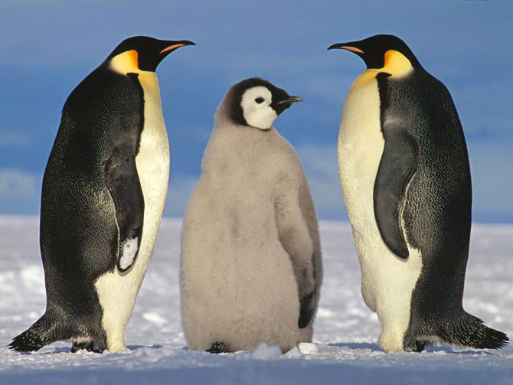

*.*  В пределах своей среды обитания пингвины

подвержены воздействию экстремальных

климатических условий и имеют различные

анатомические особенности, позволяющие

им приспосабливаться к этим условиям

**Правильно подобранный фон**.



В пределах своей среды обитания пингвины

подвержены воздействию экстремальных

климатических условий и имеют различные

анатомические особенности, позволяющие

им приспосабливаться к этим условиям.

**Рисунок 2**

**Мои экскременты**

**Шрифт в презентации**

***Выбор шрифта***

Не экспериментируйте со шрифтами. Шрифт - сложнейший элемент дизайна.

Испортить слайд неумелым использованием шрифтов проще простого.

При оформлении презентации лучше всего использовать следующие шрифты:

− Arial,

− Comic Sans MS,

− Courier,

− Georgia,

− Tahoma,

− Times New Roman,

− Verdana.

|  |  |
| --- | --- |
| Неправильно подобранный шрифт  (трудно читать) | Правильно подобранный шрифт  (легко читать) |
| В пределах своей среды обитания пингвины подвержены воздействию экстремальных климатических условий и имеют различные анатомические особенности, позволяющие им приспосабливаться к этим условиям. | В пределах своей среды обитания пингвины подвержены воздействию экстремальных климатических условий и имеют различные анатомические особенности, позволяющие им приспосабливаться к этим условиям. |

**Рисунок 3**

**Мои эксперименты**

**Контраст шрифта и фона**

Фон является элементом заднего (второго) плана. Он должен выделять, оттенять, подчеркивать информацию, находящуюся на слайде, но не заслонять ее. Цвет шрифта и цвет фона должны контрастировать.

**Правильно подобранный контраст**.

**

**В пределах своей среды обитания пингвины**

**подвержены воздействию экстремальных**

**климатических условий и имеют различные**

**анатомические особенности, позволяющие**

**им приспосабливаться к этим условиям.**

**Неправильно подобранный контраст.**

В пределах своей среды обитания пингвины

подвержены воздействию экстремальных

климатических условий и имеют различные

анатомические особенности, позволяющие

им приспосабливаться к этим условиям

**Рисунок 4**

**Мои эксперименты.**

**Анимация.**

Не стоит чрезмерно заниматься украшательством (насыщать презентацию фотографиями, анимационными картинками, эффектами и т. д.), иначе это вызовет негативную реакцию аудитории.

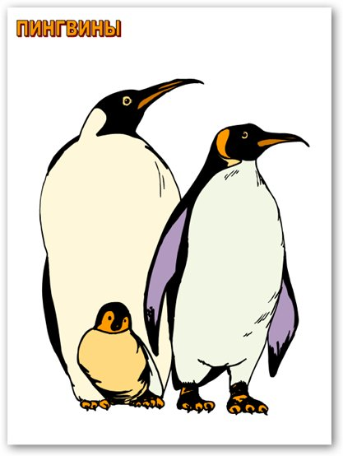**

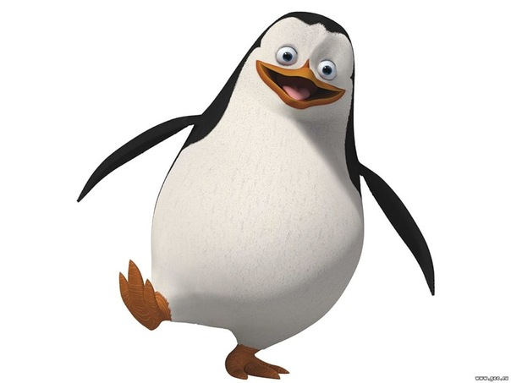 **В пределах своей среды обитания пингвины**

**подвержены воздействию экстремальных**

**климатических условий и имеют различные**

**анатомические особенности, позволяющие**

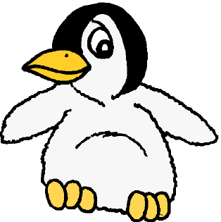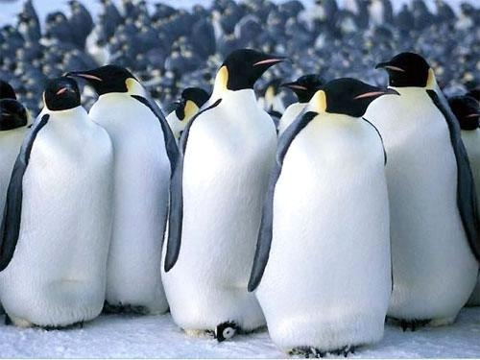 **им приспосабливаться к этим условиям.**

